Stehen und Sitzen ist Gift für die Venen
Gezielte Übungen können Abhilfe schaffen

Sogenannte Steh- und Sitzberufe verlangen den Venen Höchstleistungen ab. 17 Millionen Menschen hierzulande arbeiten im Büro und verbringen täglich circa 8 Stunden im Sitzen – oftmals viele Stunden in derselben Haltung. Genauso schädlich für die Venen ist stundenlanges Stehen, wie es Verkäufer oder Friseure tagtäglich tun. Der Grund: Die Durchblutung in den Beinen wird durch die fehlende Bewegung verlangsamt und die Venen stark belastet.

Zwangspause für die Wadenmuskelpumpe

Die Venen sind für den Bluttransport zum Herzen verantwortlich, größtenteils arbeiten Sie gegen die Schwerkraft. Hilfe bekommen Sie von der Wadenmuskelpumpe und den Venenklappen, die dafür sorgen, dass das Blut nicht in den Füßen versackt, sondern wieder zurück zum Herzen fließt. Die Wadenmuskelpumpe kann jedoch nur bei ausreichend Bewegung richtig arbeiten. Übermäßig langes Sitzen oder Stehen versetzt sie in eine Art Zwangspause, durch die das Blut in den Beinen versackt, die Venen sich ausdehnen und durchlässig werden können. Aus dem Blut tritt dann Flüssigkeit in das umliegende Gewebe aus - die Folgen sind geschwollene und schmerzende Beine.

Bewegung wirkt Wunder
Wer seine Venen schonen will, muss nicht gleich den Job wechseln. Schon regelmäßige Bewegung unterstützt die beanspruchten Beine merklich. Ein Spaziergang in der Mittagspause etwa aktiviert die Wadenmuskelpumpe und tut so den Beinen richtig gut. In den Job-Alltag kann man außerdem Übungen einbinden, die gezielt die Venengesundheit unterstützen:

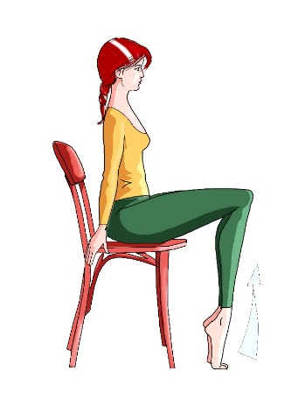

- Stellen Sie die Füße im Sitzen zuerst auf die Zehenspitzen und halten Sie diese Position ein paar Sekunden. Dann die Fersen absenken und die Zehen nach oben ziehen. Zehn Wiederholungen.
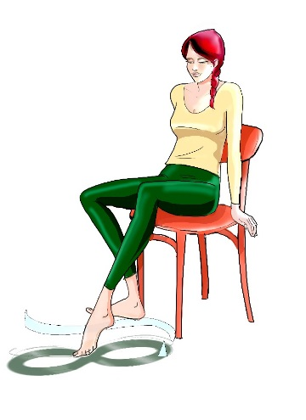

- Schreiben Sie im Sitzen mit dem großen Zeh eine liegende Acht auf den Boden. Dann die Seiten wechseln und mit dem anderen Fuß schreiben. Fünf Wiederholungen pro Fuß.

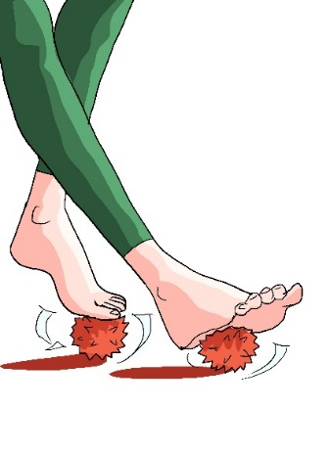

- Setzen Sie sich auf die Stuhlkante. Legen Sie jeden Fuß auf einen etwa handflächengroßen Igelball und rollen Sie mit den Füßen vor und wieder zurück.
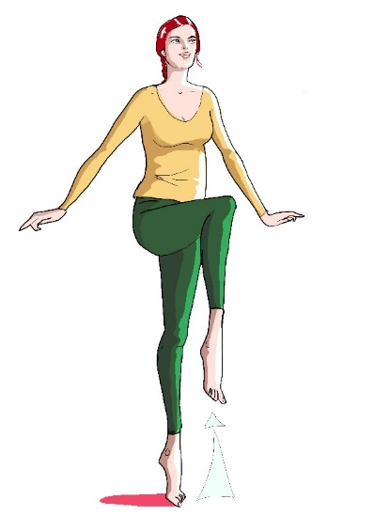

- Stellen Sie sich fest auf beide Füße. Ziehen Sie dann ein Knie an, der Standfuß geht auf die Zehenspitzen. Abwechselnd das linke und das rechte Knie anziehen. 10 Wiederholungen pro Seite.

Rosskastanie lässt die Beine wieder aufatmen
Bei Venenbeschwerden hat sich zudem der Trockenextrakt aus dem Rosskastaniensamen-Trockenextrakt bewährt — wie zum Beispiel in Venostasin retard aus der Apotheke. Der pflanzliche Extrakt hilft dabei gleich auf vier Arten: Ödeme werden reduziert, der Zellschutz unterstützt, Entzündungen gehemmt und die Durchblutung wieder verbessert. Zusätzlich kann eine Beinmassage mit einem kühlenden Gel — wie Venostasin Gel Aescin aus der Apotheke — gerade im Sommer sehr angenehm sein. Die Schwellungen und Schmerzen in den Beinen nach langen Arbeitstagen gehen häufig schon nach wenigen Tagen der Anwendung merklich zurück.
Pflichttext:

Venostasin® retard: Wirkstoff: Rosskastaniensamen-Trockenextrakt. Anwendungsgebiete: Pflanzliches Arzneimittel zur Behandlung von Beschwerden bei Erkrankungen der Beinvenen (chronische Veneninsuffizienz) bei Erwachsenen, z. B. Schmerzen und Schweregefühl in den Beinen, nächtliche Wadenkrämpfe, Juckreiz und Ödeme.

Venostasin®-Gel Aescin: Wirkstoff: Aescin.
Anwendungsgebiete: Traditionelles pflanzliches Arzneimittel zur Besserung des Befindens bei müden Beinen ausschließlich auf Grund langjähriger Anwendung.

Zu Risiken und Nebenwirkungen lesen Sie die Packungsbeilage und fragen Sie Ihren Arzt oder Apotheker.

Klinge Pharma GmbH, - 83607 Holzkirchen

